Recordar:
No importa el tamaño del número, importa el tamaño de la operación
- int → rápido, pero limitado (~1e9)
- long long → estándar seguro (~1e18)
- Las operaciones usan el tipo de los operandos
- ✔ Usa cast: (long long)a * b
- __int128 → para casos extremos

Aquí tienes los rangos aproximados en base 10 (con signo) para los enteros más usados en C++:
Tipo | Bits | Rango aproximado (base 10)
int | 32 | −2×10⁹ a 2×10⁹ (≈ −2³¹ a 2³¹−1) | −2,147,483,648 a 2,147,483,647
long long | 64 | −9×10¹⁸ a 9×10¹⁸ (≈ −2⁶³ a 2⁶³−1) | −9,223,372,036,854,775,808 a 9,223,372,036,854,775,807
__int128 | 128 | −1.7×10³⁸ a 1.7×10³⁸ (≈ −2¹²⁷ a 2¹²⁷−1)

long long x = 10000000000LL;  👉 El sufijo LL le dice al compilador:  ➡️ “este número es long long, no int” | castear  int a = 123456789;  long long b = (long long)a * a;  👉 Esto fuerza a que la operación se haga en 64 bits

¿cuándo usar __int128? Tamaño: 128 bits (-10³⁸ a 10³⁸)

✔ Útil cuando long long no alcanza
✔ Cuando hay riesgo de pasar ${10}^{18}$, por ejemplo:

Problemas con:
- combinatoria grande
- aritmética modular intermedia
- productos acumulados
✔ Usa __int128 si:
- haces multiplicaciones de números grandes
- el resultado puede ser > ${10}^{18}$

Multiplicaciones grandes  long long a = 1e12;  long long b = 1e12;  long long c = a * b; // ❌ overflow (da 1e24) | Solución  __int128 c = (__int128)a * b;
Otro caso  n(n+1)≈10²⁴ | #include <iostream>  using namespace std;  int main() {  long long a = 1000000000000LL; // 1e12  // incorrecto  long long x = a * a; // overflow  // correcto  __int128 y = (__int128)a * a;  cout << (long long)y << endl; // si cabe en long long  return 0;  }

Esto NO funciona:  __int128 x = 1000000000000000000;  cout << x; // ❌ error  cout no sabe imprimir __int128  ¿Qué hace?  👉 Básicamente:  - Extrae dígitos con % 10  - Los guarda como caracteres  - Invierte el string  - Lo imprime  - __int128 no se imprime con cout  - ✔ conviértelo a string o imprime dígito por dígito  - usa la versión recursiva si quieres código corto | Solución: convertir a string manualmente  🔹 Función para imprimir __int128  #include <iostream>  using namespace std;  void print(__int128 x) {  if (x < 0) { cout << '-'; x = -x; }  if (x > 9) print(x / 10);  cout << (int)(x % 10);  }  int main() {  __int128 x = (__int128)1e12 * 1e12;  print(x);  cout << endl;  return 0;  }
USO
int main() {
__int128 x = (__int128)1000000000000LL * 1000000000000LL; // 1e24

print_int128(x);
cout << endl;

return 0;
}
Arithmetical modular

¿Qué significa “módulo $m$”?
👉 En lugar de calcular un número enorme, solo te piden:
$$\text{resultado } mod m$$
Ejemplo: $100 \text{\%} 7=2$
long long m = 1000000007;
Ejemplo: factorial módulo $m$  long long x = 1;  for (int i = 2; i <= n; i++) {  x = (x * i) % m;  }  cout << x << "\n";  Como:  x = x * i; // crece demasiado  x = x * i % m; // mantenemos el número pequeño siempre | El número famoso  $m={10}^{9}+7=1000000007$  ✔ es primo  ✔ evita problemas matemáticos  ✔ cabe en int/long long  Es muy usado porque los resultados pueden ser gigantes (factoriales, combinatoria, potencias)  Es imposible guardarlo, pero su módulo sí es manejable  Para evitar overflow
Propiedades
$$(a+b) mod m=(a mod m+b mod m) mod m \\ (a-b) mod m=(a mod m-b mod m) mod m \\ (a⋅b) mod m=(a mod m⋅b mod m) mod m$$Regla de oro: Aplica % m en cada operación, no al final
La igualdad que NO es válida: Porque en aritmética modular no existe la división normal.
$$(a/b) mod m=(a mod m/ b mod m) mod m$$
La resta  Esto puede fallar:  (a - b) % m //puede dar negativo  ✔ Forma correcta:  (a - b + m) % m  Le sumo m, algo similar al tema del reloj, con 12 horas  Ejemplo:  int a = 3, b = 5, m = 7;  cout << (a - b) % m << endl; // ❌ -2  cout << (a - b + m) % m << endl; // ✔ 5 | Multiplicación segura  Si los números(a y b) son grandes:  (a * b) % m // puede dar overflow  ✔ Solución:  (a % m * b % m) % m
Residuos negativos
Procuramos que el residuo esté entre 0...m-1.
Forma de asegurarse de que no haya residuos negativos:
  - calcular el residuo
  - luego sumar m si el resultado es negativo
x = x%m;
if (x < 0) x += m;
La igualdad que NO es válida: Porque en aritmética modular no existe la división normal.
$$(a/b) mod m≠(a mod m/ b mod m) mod m$$✔ necesitas inverso modular (nivel más avanzado)
❌ División directa:
❌ No dividas directamente
Ejemplo: a = 10, b = 2, m = 7
✔ Lado izquierdo (correcto): $(10/2) mod 7=5 mod 7=5$
❌ Lado derecho (incorrecto): $\left(10 mod 7)/(2 mod 7)=3/2=1(\text{entero}\right)$
👉 Resultado distinto: 5 ≠ 1
¿Cuál es el problema de fondo?  En módulo $m$, los números “se envuelven” (trabajas con residuos).  Dividir requiere deshacer una multiplicación, pero en este sistema eso solo es posible si existe un inverso modular.  ✔ Solución: usar inverso modular  En vez de dividir por $b$, haces:  $$a/b≡a⋅b^{-1}(modm)$$donde $b^{-1}$es el número tal que:  $$b⋅b^{-1}≡1(modm)$$🔍 Ejemplo  a = 10, b = 2, m = 7  Buscamos $b^{-1}$: $2⋅x≡1(mod7)$  probando: $2⋅4=8≡1(mod7)$  ✔ entonces: $2^{-1}≡4$  Ahora sí:  $$(10/2) mod 7=10⋅4 mod 7 \\ =40 mod 7=5$$✔ coincide con el resultado correcto | Código típico (cuando $m$es primo)  Se usa Fermat:  $$b^{-1}≡b^{m-2}(modm)$$  long long modpow(long long a, long long b, long long m) {  long long res = 1;  while (b) {  if (b & 1) res = (res * a) % m;  a = (a * a) % m;  b >>= 1;  }  return res;  }  // división modular  long long dividir(long long a, long long b, long long m) {  return (a * modpow(b, m - 2, m)) % m;  }
Condición importante
👉 El inverso modular solo existe si:
$$gcd⁡(b,m)=1$$
✔ Por eso se usa mucho:
m = 1000000007 // primo
🔥 Resumen nivel concurso
- ❌ No puedes dividir directamente en módulo
- ✔ Divide multiplicando por el inverso
- ✔ Inverso = $b^{m-2}mod m$(si $m$es primo)
- ⚠️ Debe cumplirse: gcd(b, m) = 1
🧠 Frase clave
👉 En módulo, dividir = multiplicar por el inverso

Manejo de números de punto flotante(puntos más importantes (y traicioneros) en programación competitiva)

Los flotantes no representan todos los números exactamente, sino aproximaciones, y eso cambia completamente cómo debes usarlos.
Esa forma de escribir rangos como $2^{31}$no aplica bien para flotantes. En enteros sí (porque son exactos), pero en flotantes el rango depende de exponente y mantisa (IEEE 754).
Tipo | Bits | Rango aproximado (base 10)  Equivalente aproximado en potencias | Cifras decimales exactas(cuantas cifras tiene de precisión )
Float | 32 | −3.4×10³⁸ a 3.4×10³⁸ (≈ −2¹²⁸ a 2¹²⁸) | ~6–7 cifras
Double | 64 | −1.8×10³⁰⁸ a 1.8×10³⁰⁸ (≈ −2¹⁰²⁴ a 2¹⁰²⁴) | ~15–16 cifras
long double | 80* o más | −1.1×10⁴⁹³² a 1.1×10⁴⁹³² (≈ −2¹⁶³⁸⁴ a 2¹⁶³⁸⁴) | ~18–19 cifras

- float puede guardar hasta ${10}^{38}$, pero solo con ~6-7 cifras exactas, es decir Puedes guardar números muy grandes, pero solo 7 dígitos confiables
- double hasta ${10}^{308}$, pero con ~15-16 cifras exactas
- Long double hasta ${10}^{308}$, pero con ~18-19 cifras exactas

double x = 1.0/3;
printf("%.9f\n", x);
- "%.9f" → imprime 9 decimales
- \n → salto de línea
Salida: 0.333333333

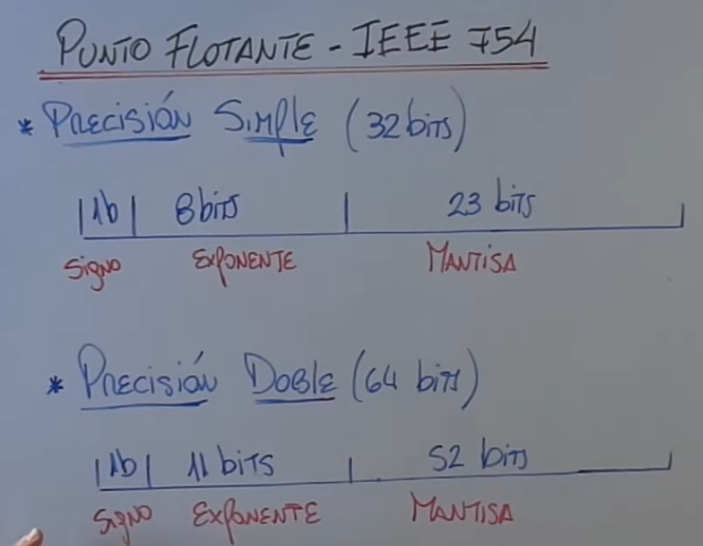 | 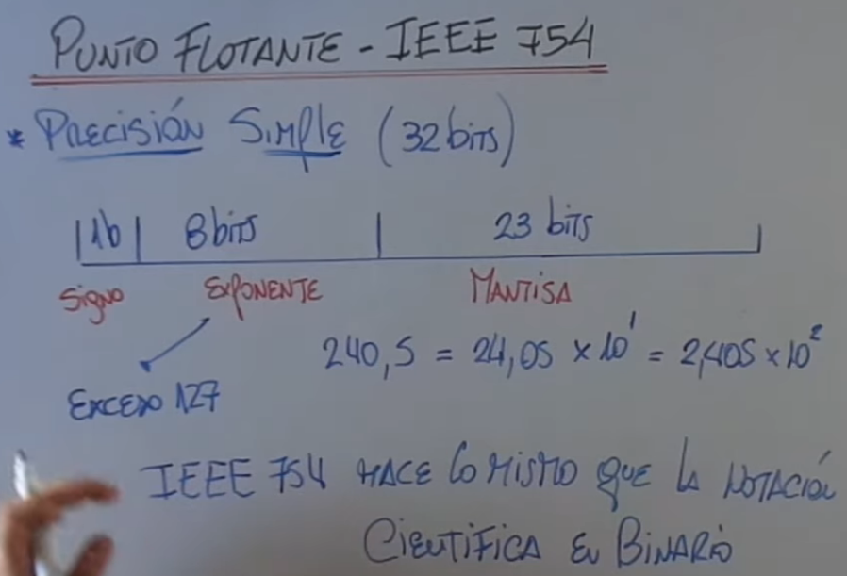
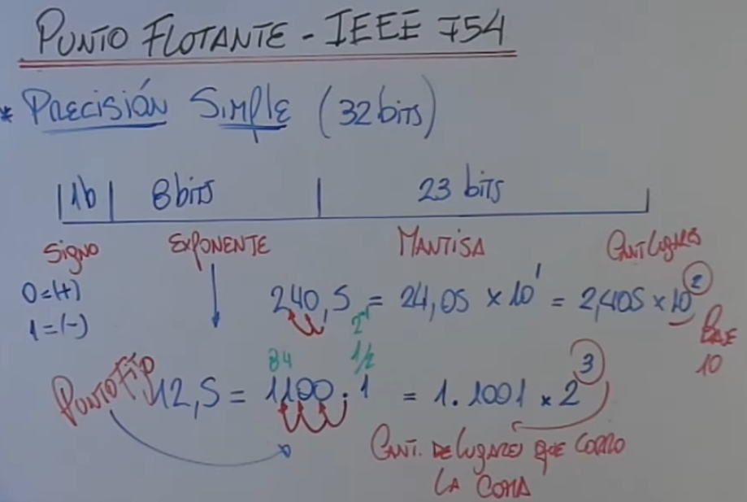 | 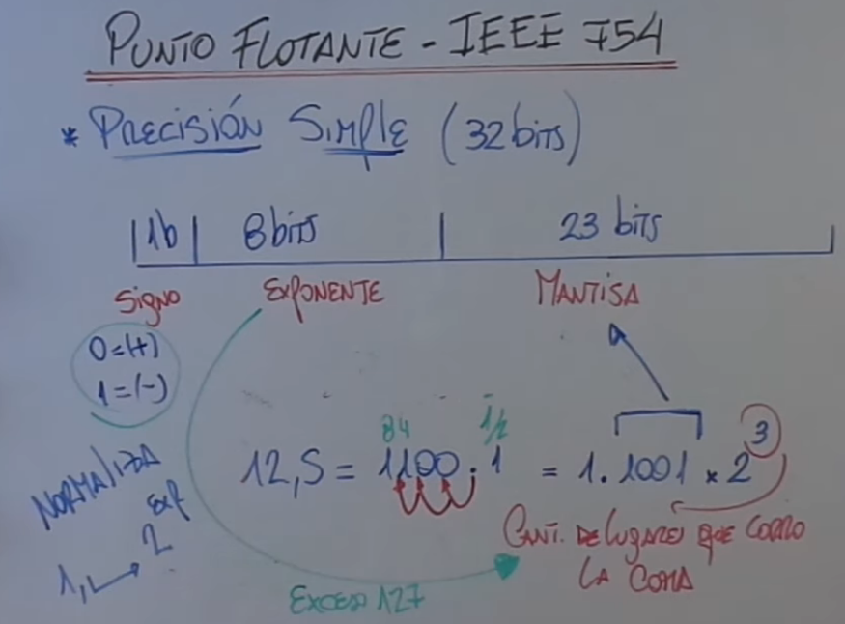
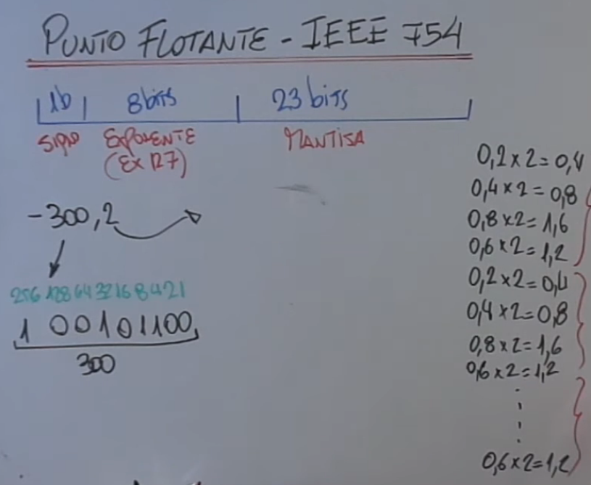 | 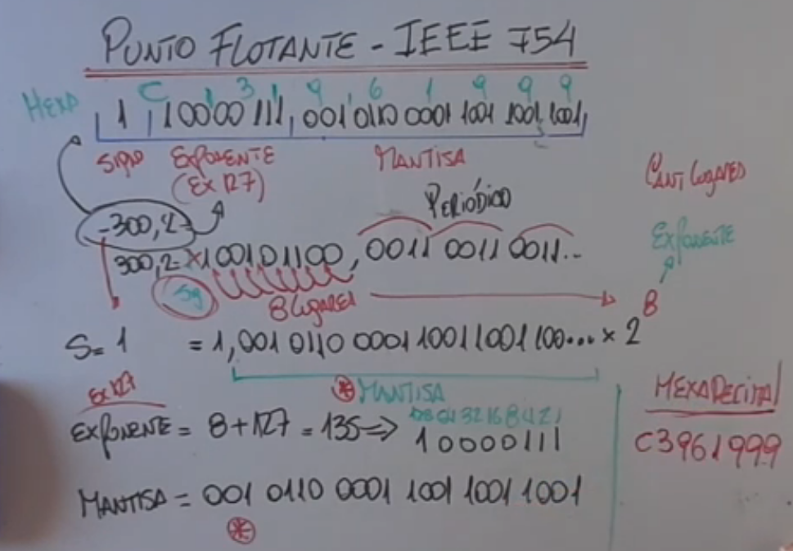
- Signo → dirección (positivo/negativo)
- Mantisa → precisión (los dígitos del número)
- Exponente → tamaño (qué tan grande o pequeño es)

La expresión a continuación es la forma matemática en que se interpreta un número tipo double (64 bits) según el estándar IEEE 754.
$$\left(-1)^{\text{signo}}×1.\text{mantisa}×2^{\left(\text{exponente} − 1023\right)}\right.$$
🔹 1. Signo $\left((-1)^{\text{signo}}\right)$
- Es 1 bit.
- Determina si el número es positivo o negativo.
Bit de signo | Resultado
0 | número positivo
1 | número negativo
👉 Ejemplo:
- signo = 0 → $+1$
- signo = 1 → $-1$

🔹 2. Mantisa (o fracción)
- Son 52 bits.
- Representa los decimales en binario (la parte significativa del número).
Pero hay un detalle clave:
👉 En double, la mantisa no guarda el 1 inicial, se asume implícitamente.
Por eso aparece como:
$$1.\text{mantisa}$$
Ejemplo en binario:
mantisa almacenada: 101000...
valor real: 1.101000...
📌 Esto se llama normalización y permite mayor precisión.

🔹 3. Exponente $\left(2^{\text{exponente}-1023}\right)$
- Son 11 bits.
- Define la escala del número (qué tan grande o pequeño es).
Pero el exponente está "sesgado" (bias):
👉 Se guarda así:
$$\text{exponente real}=\text{exponente almacenado}-1023$$
📌 El 1023 es el bias.

🔹 🔥 ¿Por qué todo eso?
Porque el número se representa en notación científica binaria:
$$\text{n}\overset{ˊ}{\text{u}}\text{mero}=±(1.\text{algo})×2^{n}$$
Es equivalente a esto en base 10:
$$3.14×{10}^{2}$$
pero en binario.

🔹 🧠 Ejemplo sencillo
Supón:
- signo = 0
- exponente almacenado = 1024
- mantisa = 0
Entonces:
$$\left(-1)^{0}×1.0×2^{\left(1024 − 1023\right)}=1×2^{1}=2\right.$$

🔹 🧩 Resumen intuitivo
- Signo → dirección (positivo/negativo)
- Mantisa → precisión (los dígitos del número)
- Exponente → tamaño (qué tan grande o pequeño es)

No todos los números decimales pueden representarse exactamente en binario
- La computadora usa binario
- Algunos decimales → se vuelven infinitos en binario
- Se recortan → pierden exactitud
- Por eso existen errores pequeños
comparación con epsilon (ε)  Se usa una tolerancia:  if (abs(a - b) < 1e-9) {  // consideramos que son iguales  }  En vez de preguntar:  ❌ "¿son exactamente iguales?"  Preguntas:  ✅ "¿son lo suficientemente cercanos?" | ¿Qué significa 1e-9?  Es notación científica:  1e-9 = 10⁻⁹ = 0.000000001  O sea: aceptas un error muy pequeño.
Para comparar con 0:  if (abs(x) < 1e-9) {  // x es prácticamente 0  } | - Nunca usar ==  - No son exactos, son aproximaciones.  - “Trabajo con errores pequeños controlados, no con valores exactos.”

